국립국제교육원 귀국신청서 작성 방법
- http://hurik.go.kr/hurik/ 사이트로 들어간다.
- 오른쪽 상단에 회원가입을 클릭한다.
- Step5까지 완료하여 회원가입을 한다.
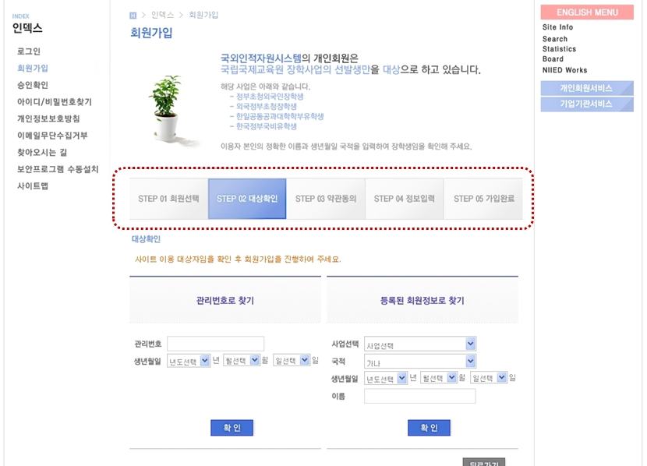

- 회원가입 한 아이디로 로그인 뒤, 메인 페이지로 돌아와서 오른쪽 상단에 MYPAGE 클릭하기
- 왼쪽 상단에 서류 작성 클릭->귀국신고서 클릭->귀국신고서 작성-> 최종제출 클릭

